淄博市博山区博山镇人民政府
2021年政府信息公开工作年度报告

根据《中华人民共和国政府信息公开条例》和《博山区人民政府办公室关于做好2021年政府信息公开工作年度报告编制和发布工作的通知》要求,特编制博山镇人民政府2021年政府信息公开年度报告。本报告中所列数据的统计时限为2021年1月1日至2021年12月31日。本报告可通过博山区政府门户网站（http://www.boshan.gov.cn）查阅或下载。
一、总体情况
博山镇在区委、区政府的正确领导下，认真贯彻落实《中华人民共和国政府信息公开条例》，全面扩大和深化政府信息公开工作，建立了一套政务公开体系，不断推进政务公开法制化、规范化、科学化，切实保障人民群众的知情权、参与权和监督权，各项政府信息公开工作得到了深入开展。
- 主动公开
2021年以来，博山镇坚持应公开尽公开的原则，主动公开政府信息、回应社会关切。通过不同渠道和方式公开政府信息共2802条。其中，通过政府网站公开政府信息117条，利用微信公众号“博山镇人民政府”“美丽生态家园——博山镇欢迎您”公开信息数305条，通过网络宣传91条。
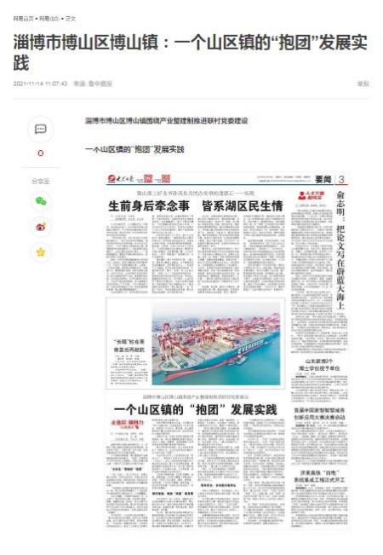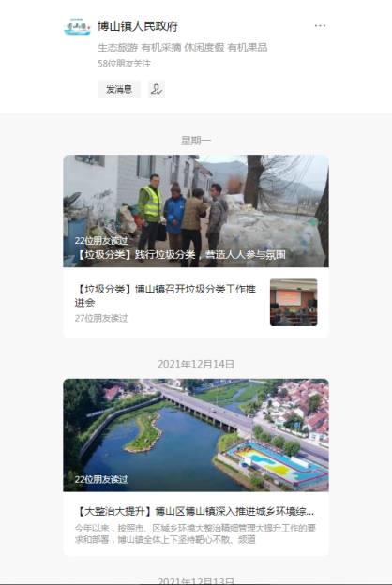
（二）依申请公开
博山镇2021年度未收到公开申请。
（三）政府信息管理
博山镇将政务公开作为一项重要工作来抓，纳入重要议事日程，调整充实了政务公开领导小组，实现镇党委副书记亲自抓、分管领导具体抓、工作人员直接抓，为切实做好政务公开工作奠定了坚实的组织保障。为了加强对政府信息公开、行政权力网上公开透明运行工作，规范、及时、准确地向社会发布信息，博山镇指定1名办公室人员负责信息公开发布工作，加大主动公开力度。
（四）平台建设
强化政府网站、政务微信公众号、广播电视、新闻媒体等平台建设，不断拓宽公开渠道，扩大信息公开领域，切实增强人民群众知情权和获得感。
（五）监督保障
严格落实政务公开监督保障工作机制，纳入日常工作安排部署，促进信息公开工作常态化、规范化，积极畅通渠道，广泛接受社会监督。在政府网站上公开咨询和投诉渠道，及时回复社会关切，充分发挥社会监督作用。采取以会代训、专题教育、以点带面等多种方式，完成博山镇2021年政务公开培训计划，为政务公开工作提供保障。

二、主动公开政府信息情况
第二十条第（一）项
信息内容 | 本年制发件数 | 本年废止件数 | 现行有效件数
规章 | 0 | 0 | 0
行政规范性文件 | 2 | 0 | 2
第二十条第（五）项
信息内容 | 本年处理决定数量
行政许可 | 0
第二十条第（六）项
信息内容 | 本年处理决定数量
行政处罚 | 0
行政强制 | 0
第二十条第（八）项
信息内容 | 本年收费金额（单位：万元）
行政事业性收费 | 0

三、收到和处理政府信息公开申请情况
（本列数据的勾稽关系为：第一项加第二项之和，等于第三项加第四项之和） |  |  | 申请人情况
 |  |  | 自然人 | 法人或其他组织 |  |  |  |  | 总计
 |  |  |  | 商业  企业 | 科研  机构 | 社会公益组织 | 法律服务机构 | 其他
一、本年新收政府信息公开申请数量 |  |  | 0 | 0 | 0 | 0 | 0 | 0 | 0
二、上年结转政府信息公开申请数量 |  |  | 0 | 0 | 0 | 0 | 0 | 0 | 0
三、本年度办理结果 | （一）予以公开 |  | 0 | 0 | 0 | 0 | 0 | 0 | 0
 | （二）部分公开（区分处理的，只计这一情形，不计其他情形） |  | 0 | 0 | 0 | 0 | 0 | 0 | 0
 | （三）不予公开 | 1.属于国家秘密 | 0 | 0 | 0 | 0 | 0 | 0 | 0
 |  | 2.其他法律行政法规禁止公开 | 0 | 0 | 0 | 0 | 0 | 0 | 0
 |  | 3.危及“三安全一稳定” | 0 | 0 | 0 | 0 | 0 | 0 | 0
 |  | 4.保护第三方合法权益 | 0 | 0 | 0 | 0 | 0 | 0 | 0
 |  | 5.属于三类内部事务信息 | 0 | 0 | 0 | 0 | 0 | 0 | 0
 |  | 6.属于四类过程性信息 | 0 | 0 | 0 | 0 | 0 | 0 | 0
 |  | 7.属于行政执法案卷 | 0 | 0 | 0 | 0 | 0 | 0 | 0
 |  | 8.属于行政查询事项 | 0 | 0 | 0 | 0 | 0 | 0 | 0
 | （四）无法提供 | 1.本机关不掌握相关政府信息 | 0 | 0 | 0 | 0 | 0 | 0 | 0
 |  | 2.没有现成信息需要另行制作 | 0 | 0 | 0 | 0 | 0 | 0 | 0
 |  | 3.补正后申请内容仍不明确 | 0 | 0 | 0 | 0 | 0 | 0 | 0
 | （五）不予处理 | 1.信访举报投诉类申请 | 0 | 0 | 0 | 0 | 0 | 0 | 0
 |  | 2.重复申请 | 0 | 0 | 0 | 0 | 0 | 0 | 0
 |  | 3.要求提供公开出版物 | 0 | 0 | 0 | 0 | 0 | 0 | 0
 |  | 4.无正当理由大量反复申请 | 0 | 0 | 0 | 0 | 0 | 0 | 0
 |  | 5.要求行政机关确认或重新出具已获取信息 | 0 | 0 | 0 | 0 | 0 | 0 | 0
 | （六）其他处理 | 1.申请人无正当理由逾期不补正、行政机关不再处理其政府信息公开申请 | 0 | 0 | 0 | 0 | 0 | 0 | 0
 |  | 2.申请人逾期未按收费通知要求缴纳费用、行政机关不再处理其政府信息公开申请 | 0 | 0 | 0 | 0 | 0 | 0 | 0
 |  | 3.其他 | 0 | 0 | 0 | 0 | 0 | 0 | 0
 | （七）总计 |  | 0 | 0 | 0 | 0 | 0 | 0 | 0
四、结转下年度继续办理 |  |  | 0 | 0 | 0 | 0 | 0 | 0 | 0
四、政府信息公开行政复议、行政诉讼情况
行政复议 |  |  |  |  | 行政诉讼
结果维持 | 结果 纠正 | 其他 结果 | 尚未 审结 | 总计 | 未经复议直接起诉 |  |  |  |  | 复议后起诉
 |  |  |  |  | 结果 维持 | 结果 纠正 | 其他 结果 | 尚未 审结 | 总计 | 结果 维持 | 结果 纠正 | 其他 结果 | 尚未 审结 | 总计
0 | 0 | 0 | 0 | 0 | 0 | 0 | 0 | 0 | 0 | 0 | 0 | 0 | 0 | 0
五、存在的主要问题及改进情况
2021年政务公开工作开展以来，我镇虽然做了大量的工作，也取得了一定的成效，但仍存在着一些薄弱环节：一是政务信息内容的规范性有待加强；二是政务信息公开丰富内容和多样化还需要提升。
改进情况：1.深化认识，加强公开意识。在2021年的工作中，我镇将更加重视政府信息公开工作，加大政府信息公开的力度，提高全体干部对政府信息公开工作重要性的认识，提升服务群众的水平。2.强化管理，提高信息公开的质量。进一步建立健全政府信息公开工作机制，加强信息审核、发布、监督等工作，促进工作的规范化、常态化。3.规范权力，加大监督力度。继续按照《中华人民共和国政府信息公开条例》和区政府信息公开工作要求，加大对重点领域的信息公开，落实让人民群众监督的承诺，将安监工作置于阳光之下。
六、其他需要报告的事项
本年度无其他需要报告的事项。

